SỞ GIÁO DỤC VÀ ĐÀO TẠO  THÀNH PHỐ HỒ CHÍ MINH  TRƯỜNG THPT ĐÀO SƠN TÂY | KIỂM TRA HỌC KỲ II  NĂM HỌC 2021 - 2022  Môn: Toán – Khối: 11

HƯỚNG DẪN CHẤM
- Hướng dẫn chung:
- Thiếu dấu biến đổi tương đương 1 lần: không trừ. thiếu 2 lần trở lên trừ 0,25đ/1 bài.
- Nếu công thức viết đúng mà thay số sai thì cho 1 nửa số điểm bài đó
- Nếu công thức sai mà kết quả đúng, giám khảo không cho điểm phần đó.
- Nếu thí sinh làm cách giải khác mà vẫn đúng thì cho đủ số điểm.
- Nếu hs có sai lỗi logic hoặc trình bày câu từ chưa rõ ràng, chính xác GKCT trừ không quá 50% số điểm của bài/ý đó.
- Đáp án và thang điểm:

CÂU | ĐÁP ÁN | ĐIỂM | LƯU Ý
1  (1.5đ) |  | 0.75
1  (1.5đ) |  | 0.75
2  (3đ) |  | 0.5x2
2  (3đ) |  | 0.5x2
2  (3đ) |  | 0.5x2
3  (0.5đ) | Ta có : | 0.25
3  (0.5đ) | Khi đó: | 0.25
4 (1đ) |  | 0,25
4 (1đ) | Ta có:  Phương trình TT cần tìm : . | 0,25x2  0,25
5 (1đ) | Tiếp tuyến có hệ số góc nên | 0,25  0,25
5 (1đ) | Với . PTTT cần tìm : | 0,25  0,25
6  (3đ) | 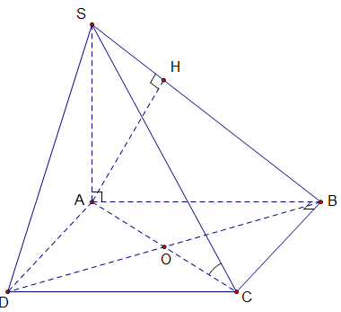 | 0,5
6  (3đ) | - Chứng minh Suy ra  Ta có : | 0.25  0.25  0.25  0.25
6  (3đ) | - Xác định và tính góc giữa đường thẳng và mặt phẳng .  Ta có : hình chiếu của lên mặt phẳng là | 0.5  0.5
6  (3đ) | - Tính khoảng cách từ tâm đến mặt phẳng .  Dựng (như hình vẽ)  Ta có :  Vậy : | 0.25  0.25

---HẾT---

